勘误项:XINTF模块在上电时可能无法正常复位

描述：XINTF 模块在上电时可能无法正确复位。当出现这种情况时，访问 XINTF 地址可能会导致 CPU 停机。此问题仅在上电时发生。在其他复位情况下，例如由看门狗发起的复位或使用 XRS 引脚进行的外部（热）复位，则不会发生此问题。

应对方法：在程序开头添加一段看门狗复位代码，一旦上电复位会启动看门狗复位，如果XINTF出现无法正确复位导致CPU停机，看门狗就会因为超时不喂狗而触发一次复位，使CPU回到正常状态运行程序。或者在芯片程序运行时触发一次手动复位或者XRS外部(热)复位。

注意:如果在使用XRS引脚进行的外部（热）复位时，必须先确保程序进入main函数运行后再触发外部（热）复位。
例如XRS引脚做一个缓起设计，上电后XRS引脚会维持低电平一段时间后拉高，此时低电平时间程序并没有运行，所以这样的热复位是没有效果的。

该勘误项引自TI-28335勘误手册，如下图：
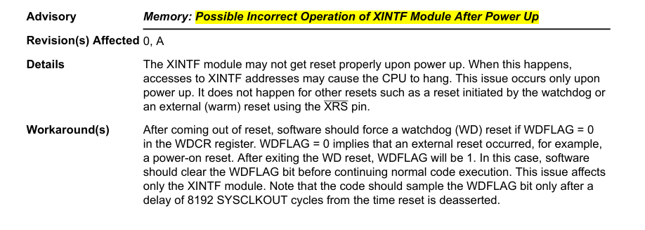
看门狗复位代码，如下图：
